Приложение № 8.2.43
к ООП специальности 27.02.03
Автоматики и телемеханика на транспорте (железнодорожном транспорте) (актуализированный ФГОС)

ФОНД ОЦЕНОЧНЫХ СРЕДСТВ
ПО ПРОФЕССИОНАЛЬНОМУ МОДУЛЮ

«ПМ.03 ОРГАНИЗАЦИЯ И ПРОВЕДЕНИЕ РЕМОНТА И РЕГУЛИРОВКИ УСТРОЙСТВ И ПРИБОРОВ СИСТЕМ СИГНАЛИЗАЦИИ, ЦЕНТРАЛИЗАЦИИ И БЛОКИРОВКИ (СЦБ) И ЖЕЛЕЗНОДОРОЖНОЙ АВТОМАТИКИ И ТЕЛЕМЕХАНИКИ

2022
1 Общие положения
Экзамен (квалификационный) - это вид итоговой аттестации по профессиональному модулю, проводится в последнем семестре освоения программы профессионального модуля и представляет собой форму внешней независимой оценки результатов обучения с участием работодателей.
Условия допуска студентов к экзамену (квалификационному) – допускаются студенты, успешно освоившие все элементы программы ПМ – междисциплинарные курсы и практики. Решение о допуске студента к Э(К) принимается заведующим отделением и оформляется распоряжением. (приложение Г).
Цель экзамена (квалификационного) - проверка готовности студента к выполнению соответствующего вида профессиональной деятельности, сформированности профессиональных компетенций, обеспечивающих соответствующий вид профессиональной деятельности и развитие общих компетенций, установленных в разделе «Требования к результатам освоения ПМ» рабочих программ.
Экзамен (квалификационный) проводится за счёт времени, отведённого на промежуточную аттестацию (в период экзаменационной сессии).
Допускается проведение комплексного экзамена (квалификационного) по нескольким профессиональным модулям.
Экзамен (квалификационный) может быть заменен демонстрационным экзаменом.
Результатом освоения профессионального модуля - ПМ.03 является готовность обучающегося очного и заочного отделений к выполнению вида профессиональной деятельности:
ПМ.03 Организация и проведение ремонта и регулировки устройств и приборов систем сигнализации, централизации и блокировки (СЦБ) и железнодорожной автоматики и телемеханики Экзамен (квалификационный) принимается аттестационной комиссией коллегиально.
По результатам Э(К), аттестационная комиссия составляет протокол, в котором выносит решение об оценке освоения ПМ каждым студентом. Протокол подписывается председателем и секретарем аттестационной комиссии.
На основании протокола аттестационной комиссии заведующий отделением или председатель ЦМК заполняет экзаменационную ведомость, подписывает ее и передает в учебную часть для внесения результатов в сводную ведомость.
Оценка за экзамен (квалификационный) проставляется в зачетную книжку студента за подписью заведующего отделением или председателя ЦМК.

Итогом экзамена (квалификационного) является однозначное решение: «Вид профессиональной деятельности освоен на оценку «5» - «отлично», «4» - «хорошо», «3» - «удовлетворительно», «2» - «не удовлетворительно».
Условием допуска студента к экзамену (квалификационному) является успешное освоение им всех элементов, входящих в состав профессионального модуля.
2 Формы контроля и оценивания элементов профессионального модуля
Профессиональный модуль «ПМ.03 Организация и проведение ремонта и регулировки устройств и приборов систем сигнализации, централизации и блокировки (СЦБ) и железнодорожной автоматики и телемеханики состоит из двух основных элементов оценивания:
Таблица 1
Элемент модуля | Форма контроля и оценивания
Элемент модуля | Промежуточная аттестация | Текущий контроль
МДК .03.01 Технология ремонтно-регулировочных работ устройств и приборов систем СЦБ и ЖАТ  Тема 1.1- Релейно-контактная аппаратура систем СЦБ и ЖАТ.  Тема 1.2- Бесконтактная аппаратура систем СЦБ и ЖАТ. | Другая форма контроля | - Наблюдение за ходом выполнения и оценка реальных умений и знаний при выполнении практических работ;  - оперативный контроль умений и знаний студентов на уроках теоретического обучения (опросы: устные, письменные, смешанные; индивидуальные, фронтальные, групповые);  - оперативный контроль умений и знаний студентов при выполнении индивидуальных заданий;  - тестирование тематическое и рубежное;  - контроль выполнения самостоятельных работ.
МДК .03.01 Технология ремонтно-регулировочных работ устройств и приборов систем СЦБ и ЖАТ  Тема 1.3- Организация ремонтно-регулировочных работ устройств и приборов систем СЦБ и ЖАТ.  Тема 1.4- Порядок выполнения ремонтно-регулировочных работ устройств и приборов систем СЦБ и ЖАТ. | Экзамен | - Наблюдение за ходом выполнения и оценка реальных умений и знаний при выполнении практических работ;  - оперативный контроль умений и знаний студентов на уроках теоретического обучения (опросы: устные, письменные, смешанные; индивидуальные, фронтальные, групповые);  - оперативный контроль умений и знаний студентов при выполнении индивидуальных заданий;  - тестирование тематическое и рубежное;  - контроль выполнения самостоятельных работ.
ПМ.03 Организация и проведение ремонта и регулировки устройств и приборов систем сигнализации, централизации и блокировки (СЦБ) и железнодорожной автоматики и телемеханики | экзамен (квалификационный)

2 Результаты освоения модуля, подлежащие проверке
2.1. Профессиональные и общие компетенции:
Таблица 2
Профессиональные и общие компетенции | Показатели оценки результата
ПК 3.1 Производить разборку, сборку и регулировку приборов и устройств СЦБ  . | 1- Выполнение требований техники безопасности при выполнении работ при разборке, сборке и регулировке устройств систем СЦБ и ЖАТ:  2 – Соответствие выбранных методов и приборов конкретным целям и задачам организации технического обслуживания устройств систем СЦБ и ЖАТ;  3 – Правильность применения измерительных приборов и инструментов.  4 – Соблюдение технологической последовательности согласно инструкции «Технологический процесс ремонта и проверки приборов СЦБ;
ПК 3.2 Измерять и анализировать параметры приборов и устройств СЦБ | 1- Выполнение требований охраны труда;  2 – Соблюдение технологической последовательности работ по техническому обслуживанию и ремонту приборов СЦБ в соответствии с требованиями технологической последовательности согласно инструкции «Технологический процесс ремонта и проверки приборов СЦБ;  3 – Оформления результатов проверки в нормативно-учетную документацию;  4 - Использование новых технологий (или их элементов) при выполнении работ и оформление результатов .
ПК 3.3 Регулировать и проверять работу устройств и приборов СЦБ | 1- Выполнение требований техники безопасности при выполнении работ согласно графика технического обслуживания на- и - вблизи железнодорожных путей;  2– Соблюдение технологической последовательности работ при регулировке приборов и устройств СЦБ согласно инструкции технологической последовательности согласно инструкции «Технологический процесс ремонта и проверки приборов СЦБ;  3 – Оформления результатов проверки в нормативно-учетную документацию;  4 - Использование новых технологий (или их элементов) при выполнении работ и оформление результатов .
ОК 1. Выбирать способы решения задач профессиональной деятельности применительно к различным контекстам | 1 - Рациональность планирования и организации деятельности по проведению работ по техническому обслуживанию систем сигнализации, централизации и блокировки (СЦБ) и железнодорожной автоматики и телемеханики (ЖАТ),  2 - обоснованность постановки цели, выбора и применения методов обслуживания устройств СЦБ;  3 - своевременность выполнения и сдачи отчетов и прочей документации;  4 - использование в работе полученных ранее знаний и умений.
ОК 2. Использовать современные средства поиска, анализа и интерпретации информации и информационные технологии для выполнения задач профессиональной деятельности | 1 - Оптимальный выбор источника информации в соответствии с поставленной задачей, оперативность поиска информации;  2 - точность обработки и структурирования информации при выполнении практических и самостоятельных работ;  3 - эффективность использования найденной информации для решения профессиональных задач по техническому обслуживанию устройств СЦБ, монтажа и наладки систем железнодорожной автоматики.
ОК 4 Эффективно взаимодействовать и работать в коллективе и команде | 1 - Соблюдение этических норм общения при взаимодействии с другими студентами, преподавателями и руководителями практики на учебных занятиях и на занятиях в кружках технического творчества;  2 - толерантность к другим мнениям и позициям;  3 - обоснованность постановки цели, выбора и применения методов и способов выполнения задания, способность убедить в этом окружающих.
ОК 09 Пользоваться профессиональ-ной документацией на государственном и иностранном языках. | 1 - Проявление интереса к инновациям в области профессиональной деятельности на государственном и иностранном языках  2 - активное участие в учебно-научно-исследовательской деятельности, студенческих конференциях, конкурсах профессионального мастерства

2.2. В результате изучения профессионального модуля обучающийся должен:
иметь практический опыт:
ПО 1. – Разборки, сборки, регулировки и проверки приборов и устройств СЦБ;
уметь:
У 1- измерять параметры приборов и устройств СЦБ;

У 2- регулировать параметры приборов и устройств СЦБ в соответствии с требованиями
эксплуатации;
У 3 – анализировать измеренные параметры приборов и устройств СЦБ;

У 4 – проводить тестовый контроль работоспособности приборов и устройств СЦБ;
У 5 - прогнозировать техническое состояние изделий оборудования, устройств и систем;
У 6 - ЖАТ на участках железнодорожных линий 1-5-го класса с целью своевременного проведения ремонтно-восстановительных работ и повышения безаварийности эксплуатации;
У 7 - работать с микропроцессорной многофункциональной КТСМ;
У 8 - разрабатывать алгоритм поиска неисправностей в системах ЖАТ.
знать:
З 1 – конструкцию приборов и устройств СЦБ;
З 2 – принципы работы и эксплуатационные характеристики приборов и устройств СЦБ;
З 3 - технологию разборки и сборки приборов и устройств СЦБ;
З 4 - технологию ремонта и регулировки приборов и устройств СЦБ;
З 5 - правила, порядок организации и проведения испытаний устройств и проведения электротехнических измерений;
З 6 - характерные виды нарушений нормальной работы устройств и способы их устранения.

2.3 Требования к курсовому проекту
Выполнение курсового проекта (работы) по ПМ 03 « Организация и проведение ремонта и регулировки устройств и приборов систем сигнализации, централизации и блокировки (СЦБ) и железнодорожной автоматики и телемеханики»
учебным планом и рабочей программой – не предусмотрен

3 Оценка освоения междисциплинарных курсов МДК.03.01

Тема 1.1- Релейно-контактная аппаратура систем СЦБ и ЖАТ;
Тема 1.2- Бесконтактная аппаратура систем СЦБ и ЖАТ.- другая форма контроля.

Тема 1.3- Организация ремонтно-регулировочных работ устройств и приборов систем СЦБ и ЖАТ;
Тема 1.4- Порядок выполнения ремонтно-регулировочных работ устройств и приборов систем СЦБ и ЖАТ – экзамен.
3.1. Общие положения
Предметом оценки по МДК являются:
- практический опыт,
- умения,
- знания.
Виды контроля:
- устный опрос;
- письменные работы;
- контроль с помощью технических средств и информационных систем.
Формы и методы контроля:
а) традиционные:
- собеседование;
- тестирование;
- контрольная работа;
- практическая работа;
- доклады и иные творческие работы;
- реферат;
- отчет (по практикам, и т.п.);
- экзамен (по итогам семестра или итоговый по модулю).
б) инновационные:
- деловая/ролевая игра
- дискуссии, круглые столы
- проектные задания
- комплексные практические задания,
- творческие проекты
3.2. Задания для оценки освоения МДК
МДК.03.01.01 Изучение конструкции устройств и приборов систем СЦБ и ЖАТ- изучается в
течение одного семестра.
Форма итоговой аттестации по МДК.03.01 Изучение конструкции устройств и приборов систем
СЦБ и ЖАТ согласно учебного плана – другая форма контроля.
МДК 03.01.02 Изучение технологии проверки и ремонта устройств и приборов систем СЦБ и ЖАТ изучается в течение двух семестров.
Форма итоговой аттестации по МДК 03.01.02 Изучение технологии проверки и ремонта устройств и приборов систем СЦБ и ЖАТ согласно учебного плана – экзамен

3.2.1Пакет экзаменатора:
Условия:
а) Вид и форма экзамена другая форма контроля.
б) Количество вариантов каждого задания для экзаменующегося:
30 (по количеству студентов группы или подгруппы)
г) Время выполнения каждого задания:
1.1 - 45 (мин., академических часов);

д) Оборудование, разрешённое для выполнения заданий (перечислить):
- мини полигон;
- - макеты, модели приборов систем СЦБ и ЖАТ;
- Стенд для проверки временных параметров замедления реле
измерительные приборы и инструменты, необходимые для выполнения работ по проверке, регулировке и ремонту устройств и приборов систем СЦБ и ЖАТ.

е) Литература для студента (перечислить):
Учебники:
- Виноградова В.Ю. Технология ремонтно-регулировочных работ устройств и приборов систем СЦБ и ЖАТ. М.: ФГБОУ "УМЦ ЖДТ" 2016
-Инструкция по технической эксплуатации устройств и систем сигнализации, централизации и блокировки (СЦБ) ЦШ-3168р; утв. и введена в действие Распоряжением ОАО «РЖД» от 30.12.2015 г. М.: ОАО «РЖД», 2016.
- Инструкция по обеспечению безопасности движения поездов при технической эксплуатации устройств и систем СЦБ" ЦШ-530-11. (утв. и введена в действие Распоряжением ОАО "РЖД" от 20.09.2011 N 2055р) (ред. от 06.12.2017)
-Типовая инструкция по охране труда для электромеханика и электромонтера сигнализации, централизации, блокировки и связи ЦШ 2616/р М., Трансиздат, 2015г.

Дополнительная литература
1. Сороко В.И. Реле железнодорожной автоматики и телемеханики. М.: НПФ
«ПЛАНЕТА», 2002. Справочник
2. Сороко В.И., Милюков В.А., Розенберг Е.Н. Аппаратура железнодорожной автоматики и телемеханики: Справочник в 4-х кн. М.: НПФ «ПЛАНЕТА»,
2000.Справочник
3.Швалов Д.В. Приборы автоматики и рельсовые цепи. М.: ГОУ «УМЦ ЖДТ», 2008.

3.1 Задания для оценки освоения МДК 03.01.01 Изучение конструкции устройств и приборов систем СЦБ и ЖАТ

Коды проверяемых результатов обучения: У 1, У 2, У 3, У 4, У 5, У 6, У 7, У 8, З 1, З 2, З3, З 4, З 5, З 6.

- Теоретические вопросы
Определить согласно заданию тип реле и расшифровать тип данного реле
НМШ1  НМШМ1  НМШ2  НМШМ2  НМШ4  НМШ3  АНШМ2  АНШ2  АНШ5  НМШТ2  АНШМТ310  НМВШ  АНВШ2  НМВШ2  ОМШ2  ОМ2  ОМШМ  АОШ2  НМПШ3  НМПШ3М  КШ1  СКШ1  СКПШ5  ДСШ  РЭЛ1М  РЭЛ2М  РЭЛ1  АНШМТ-380  АНВШ2  ПМПШ  КМШ-450  КМШ-3000  НР | НМПШ0.3  НМПШ2  НМПШ2  АШ2  АПШ220  АПШ24  АПШ110-127  АСШ2-12  АСШ2-24  АСШ2-110  АСШ2-220  ИМВШ1  ИВГ  ИВГ-В  ИВГ-М  КМШ  ПМПШ  ПМПМ  ПМПУШ  НШТ1  НПШ1  НВШ1  ТШ  ППРЗ  НМПШ3  НМШТ2  АОШ2  АШ2  ОМШ2  МТ-1  О2  НМШ3  НМШМ2

Практическое задание
Инструкция:
Выполнение практической работы направленно на проверку умений и практического опыта наработанных по МДК 03.01.
Коды проверяемых результатов обучения: ПО1,У1-У8,З1-З6
Место проведения - в лаборатории
При выполнении задания вы можете использовать – приборы измерения, инструменты, средства защиты.
Максимальное время выполнения задания -45 мин
Привести нумерацию контактов штепсельной розетки и условно-графическое обозначение реле конструкцию, принцип работы согласно заданию преподавателя
НМШ1  НМШМ1  НМШ2  НМШМ2  НМШ4  НМШ3  АНШМ2  АНШ2  АНШ5  НМШТ2  АНШМТ310  НМВШ  АНВШ2  НМВШ2  ОМШ2  ОМ2  ОМШМ  АОШ2  НМПШ3  НМПШ3М  КШ1  СКШ1  СКПШ5  ДСШ  РЭЛ1М  РЭЛ2М  РЭЛ1  АНШМТ-380  АНВШ2  ПМПШ  КМШ-450  КМШ-3000  НР | НМПШ0.3  НМПШ2  НМПШ2  АШ2  АПШ220  АПШ24  АПШ110-127  АСШ2-12  АСШ2-24  АСШ2-110  АСШ2-220  ИМВШ1  ИВГ  ИВГ-В  ИВГ-М  КМШ  ПМПШ  ПМПМ  ПМПУШ  НШТ1  НПШ1  НВШ1  ТШ  ППРЗ  НМПШ3  НМШТ2  АОШ2  АШ2  ОМШ2  МТ-1  О2  НМШ3  НМШМ2

Условно-графическое обозначение
1.Реле нейтральное постоянного тока
2. Реле постоянное с двумя параллельно соединенными обмотками
3. Реле постоянное с двумя раздельными обмотками
4. Реле постоянное с термоэлементом
5. Реле постоянное с выпрямителем
6. Реле постоянное с замедлением на отпускание
7. Реле постоянного тока с замедлением на срабатывание
8. Реле поляризованное нормального действия
9. Реле поляризованное с преобладанием полярности
10. Реле поляризованное с выпрямителем.
11.Реле комбинированное нормального действия
12. Реле комбинированное с замедлением на отпускание
13. Реле комбинированное с самоудержанием нейтрального якоря.
14.Реле с магнитной системой нормального действия
15. Реле с магнитной системой нс замедлением на отпускание
16.Реле датчик
17.Реле переменного тока(одноэлементное)
18 Реле переменного тока(двухэлементное)
19.Контакт нейтрального якоря реле ( размыкающий)
20 Контакт нейтрального якоря реле ( переключающий)
21 Контакт нейтрального якоря реле ( усиленный размыкающий)
22. Контакт нейтрального якоря реле (усиленный переключающий)
23 Контакт поляризованного якоря реле (переключающий)
24. Контакт поляризованного якоря реле (усиленный)

Критерии оценки
Оценка |  | Критерии
5 | «отлично»» | Ответ полный и правильный на основании изученных теорий; материал изложен в определенной логической последовательности, ответ самостоятельный.
4 | «хорошо» | Ответ полный и правильный на основании изученных теорий; материал изложен в определенной логической последовательности, при этом допущены две-три несущественные ошибки, исправленные по требованию преподавателя.
3 | «удовлетворительно» | Ответ полный, но при этом допущена существенная ошибка, или неполный, несвязный.
2 | «неудовлетворительно» | При ответе обнаружено непонимание студентом основного содержания учебного материала или допущены существенные ошибки, которые студент не смог исправить при наводящих вопросах преподавателя.

3.1.2 Пакет экзаменатора:
Условия:
а) Вид и форма экзамена
б) Количество вариантов каждого задания для экзаменующегося:
30 (по количеству студентов группы или подгруппы)
г) Время выполнения каждого задания:
1.1 - 45 (мин., академических часов);
д) Оборудование, разрешённое для выполнения заданий (перечислить):
- мини полигон;
- - макеты, модели приборов систем СЦБ и ЖАТ;
- Стенд для проверки временных параметров замедления реле
измерительные приборы и инструменты, необходимые для выполнения работ по проверке, регулировке и ремонту устройств и приборов систем СЦБ и ЖАТ.
е) Литература для студента (перечислить):
Учебники:
- Виноградова В.Ю. Технология ремонтно-регулировочных работ устройств и приборов систем СЦБ и ЖАТ. М.: ФГБОУ "УМЦ ЖДТ" 2016
-Инструкция по технической эксплуатации устройств и систем сигнализации, централизации и блокировки (СЦБ) ЦШ-3168р; утв. и введена в действие Распоряжением ОАО «РЖД» от 30.12.2015 г. М.: ОАО «РЖД», 2016.
- Инструкция по обеспечению безопасности движения поездов при технической эксплуатации устройств и систем СЦБ" ЦШ-530-11. (утв. и введена в действие Распоряжением ОАО "РЖД" от 20.09.2011 N 2055р) (ред. от 06.12.2017)
-Типовая инструкция по охране труда для электромеханика и электромонтера сигнализации, централизации, блокировки и связи ЦШ 2616/р М., Трансиздат, 2015г.
Дополнительная литература
1. Сороко В.И. Реле железнодорожной автоматики и телемеханики. М.: НПФ
«ПЛАНЕТА», 2002. Справочник
2. Сороко В.И., Милюков В.А., Розенберг Е.Н. Аппаратура железнодорожной автоматики и телемеханики: Справочник в 4-х кн. М.: НПФ «ПЛАНЕТА»,
2000.Справочник
3.Швалов Д.В. Приборы автоматики и рельсовые цепи. М.: ГОУ «УМЦ ЖДТ», 2008.

3.1 Задания для оценки освоения МДК 03.02 -Технология проверки и ремонта устройств и приборов систем СЦБ и ЖАТ изучается в течение двух семестров.
Инструкция:
Вы должны пройти тестирование по одному из вариантов тестовых заданий на проверку теоретических знаний по МДК 03.02.
Коды проверяемых результатов обучения: ПО1,У1-У8,З1-З6
Внимательно прочитайте задание к тесту, и выполните его в соответствии с требованиями
Вопрос 1
Буква В в составе маркировки (например ИМВШ) указывает на то, что …
Варианты ответов:
А) Это вспомогательное реле
Б) Это высоковольтное реле
В) Это реле имеет выпрямительные элементы
Г) Это реле имеет высокоомную обмотку
Д) Это реле имеет увеличенный воздушный зазор между контактами
Вопрос 2
Первая буква И в обозначении реле говорит о том, что …
Варианты ответов:
А) Это реле индукционное
Б) Это импульсное реле
В) Это реле Иркутского электротехнического завода
Г) Это реле не имеет защиты от искрообразования
Д) Это реле имеет искрогасительный контур
Вопрос 3
Магнитомягкие ферромагнетики применяют для изготовления магнитопровода реле, потому что…
Варианты ответов:
А) Они имеют большие потери перемагничивание
Б) Они сохраняют бесконечно долго накопленную энергию
В) Они обеспечивают срабатывание реле при малой потребляемой мощности
Г) Этот материал наиболее дешевый
Д) Они не намагничиваются

Вопрос 4
Самый неблагоприятный режим работы контактов это …
Варианты ответов:
А) Замыкание цепи без тока
Б) Замыкание цепи постоянного тока
В) Замыкание цепи переменного тока
Г) Разрыв цепи постоянного тока
Д) Разрыв цепи переменного тока

Вопрос 5
Коэффициент возврата можно определить по формуле:
Варианты ответов:
А) Кв = Uсраб. Х Iсраб.
Б) Кв = Uсраб. - Uотп.
В) Кв = Iсраб. / Iотп.
Г) Кв = Uотп. / Uсраб.
Д) Кв = Uотп. Х Iотп.

Вопрос 6
Магнитотвердые ферромагнетики применяют в составе реле так как они …
Варианты ответов:
А) Сохраняют бесконечно долго накопленную энергию
Б) Обеспечивают срабатывание реле при малой потребляемой мощности
В) Сохраняют контакты от искрообразования
Г) Не намагничиваются
Д) Увеличивают срок службы реле

Вопрос 7
Буква П стоящая не на первом месте (например НМПШ) означает что …
Варианты ответов:
А) Это пусковое реле
Б) Это путевое реле
В) Это реле имеет поляризованную систему
Г) Это реле настроено с преобладанием полярности
Д) Это реле имеет П-образный магнитопровод

Вопрос 8
Цифра 1800 в маркировке НМШ1-1800 означает, что …
Варианты ответов:
А) Реле рассчитано на 1800 переключений
Б) Сопротивление контактов реле не превышает 1800 Ом
В) Сопротивление обмоток реле 1800 Ом
Г) Максимальное напряжение коммутируемой цепи 1800 В
Д) Расстояние между контактами 1800 мкм

Вопрос 9
Недостаток схемы искрогашения б) (см. рисунок)?
Варианты ответов:
А) При пробое конденсатора теряется управляемость схемы
Б) Создается замедление на срабатывание реле нагрузки
В) Создается замедление на отпускание у реле нагрузки
Г) Возникает дополнительный расход энергии
Д) Схема не имеет недостатков

Вопрос 10
Для чего фронтовые контакты изготавливают из граффито - серебряной композиции?
Варианты ответов:
А) Чтобы ускорить процесс замыкания/размыкания контактов
Б) Чтобы увеличить переходное сопротивление контактов
В) Чтобы исключить сваривание фронтового и общего контактов
Г) Чтобы уменьшить удар общего контакта о тыловой при срабатывании
Д) Чтобы уменьшить искрообразование на контактах реле

Вопрос 11
Первая цифра в маркировке реле (например НМШ1-1800) указывает на …
Варианты ответов:
А) Расстояние между контактами
Б) Тип материала из которого выполнены контакты
В) Количество обмоток у реле
Г) Количество контактных групп
Д) Сопротивление обмотки реле

Вопрос 12
Диамагнитный штифт на якоре …
Варианты ответов:
А) Препятствует залипанию якоря
Б) Способствует плавному движению якоря
В) Увеличивает магнитный поток между якорем и сердечником
Г) Уменьшает искрообразование между якорем и сердечником
Д) Снижает потери на перемагничивание

Вопрос 13
Какое свойство не имеет значение при определении принадлежности реле к первому классу надежности?
Варианты ответов:
А) Наличие антимагнитного штифта на якоре
Б) Не свариваемость фронтовых контактов
В) Надежное контактное нажатие
Г) Возвращение якоря под действием силы тяжести
Д) Малая потребляемая мощность

Вопрос 14
Чтобы реле сработало необходимо чтобы …
Варианты ответов:
А) Тяговая характеристика находилась выше механической
Б) Механическая характеристика находилась выше тяговой
В) Механическая характеристика не зависела от намагничивающей силы
Г) Тяговая и механическая характеристика совпадали
Д) Тяговая характеристика была постоянной

Вопрос 15
Чтобы реле обесточилось необходимо чтобы …
Варианты ответов:
А) Тяговая и механическая характеристики совпадали
Б) Механическая характеристика не зависела от намагничивающей силы
В) Механическая характеристика находилась выше тяговой
Г) Тяговая характеристика была постоянной
Д) Тяговая характеристика находилась выше механической

Вопрос 16
Переходное сопротивление контактов …
Варианты ответов:
А) Единицы Ом
Б) Сотни Ом
В) Меньше 1 Ом
Г) Тысячи Ом
Д) Десятки Ом

Вопрос 17
Недостаток схемы искрогашения г) (смотри рисунок)?
Варианты ответов:
А) Создается замедление на отпускание реле нагрузки
Б) Создается замедление на срабатывание реле нагрузки
В) Возникает дополнительный расход энергии
Г) Схема не работает на малых напряжениях
Д) Схема не имеет недостатков

Вопрос 18
Буква П в маркировке реле ПМШ говорит о том, что …
Варианты ответов:
А) Это поляризованное реле
Б) Это реле имеет регулировку с преобладанием
В) Реле принадлежит к первому классу надежности
Г) Реле имеет П-образный магнитопровод
Д) Это пусковое реле

Вопрос 19
Бесконтактное реле в отличие от контактных …
Варианты ответов:
А) Обладают большим быстродействием
Б) Могут одновременно переключать несколько независимых цепей
В) Обеспечивают большую безопасность при повреждении отдельных элементов
Г) Нашли большее применение на ж.д.
Д) Могут работать при любых температурах

Вопрос 20
Основное преимущество контактных реле над бесконтактными …
Варианты ответов:
А) Возможность работы в агрессивных средах
Б) Больший срок службы
В) Меньшие габариты и масса
Г) Менее подвержены вибрации
Д) Высокая надежность

Вопрос 21
Буква Н в маркировке реле НМПШ говорит о том, что …
Варианты ответов:
А) Это реле не принадлежит к первому классу надежности
Б) Реле имеет самоудерживающую систему
В) Это реле не имеет диамагнитного штифта
Г) Это нейтральное реле
Д) Это реле нормально действующее по времени срабатывания

Часть А:ТЕОРЕТИЧЕСКОЕ ЗАДАНИЕ (ТЗ) ВАРИАНТ №1
- Теоретические вопросы
Определить согласно заданию тип реле и расшифровать тип данного реле
НМШ1  НМШМ1  НМШ2  НМШМ2  НМШ4  НМШ3  АНШМ2  АНШ2  АНШ5  НМШТ2  АНШМТ310  НМВШ  АНВШ2  НМВШ2  ОМШ2  ОМ2  ОМШМ  АОШ2  НМПШ3  НМПШ3М  КШ1  СКШ1  СКПШ5  ДСШ  РЭЛ1М  РЭЛ2М  РЭЛ1  АНШМТ-380  АНВШ2  ПМПШ  КМШ-450  КМШ-3000  НР | НМПШ0.3  НМПШ2  НМПШ2  АШ2  АПШ220  АПШ24  АПШ110-127  АСШ2-12  АСШ2-24  АСШ2-110  АСШ2-220  ИМВШ1  ИВГ  ИВГ-В  ИВГ-М  КМШ  ПМПШ  ПМПМ  ПМПУШ  НШТ1  НПШ1  НВШ1  ТШ  ППРЗ  НМПШ3  НМШТ2  АОШ2  АШ2  ОМШ2  МТ-1  О2  НМШ3  НМШМ2
Критерии оценки
Оценка |  | Критерии
5 | «отлично»» | Ответ полный и правильный на основании изученных теорий; материал изложен в определенной логической последовательности, ответ самостоятельный.
4 | «хорошо» | Ответ полный и правильный на основании изученных теорий; материал изложен в определенной логической последовательности, при этом допущены две-три несущественные ошибки, исправленные по требованию преподавателя.
3 | «удовлетворительно» | Ответ полный, но при этом допущена существенная ошибка, или неполный, несвязный.
2 | «неудовлетворительно» | При ответе обнаружено непонимание студентом основного содержания учебного материала или допущены существенные ошибки, которые студент не смог исправить при наводящих вопросах преподавателя.
Практическое задание
Выполнить организационно-технические мероприятия при выполнении ремонтных работ приборов СЦБ с соблюдением техники безопасности и правил эксплуатации устройств на ж.д.транспорте согласно заданию преподавателя:

НМШ1  НМШМ1  НМШ2  НМШМ2  НМШ4  НМШ3  АНШМ2  АНШ2  АНШ5  НМШТ2  АНШМТ310  НМВШ  АНВШ2  НМВШ2  ОМШ2  ОМ2  ОМШМ  АОШ2  НМПШ3  НМПШ3М  КШ1  СКШ1  СКПШ5  ДСШ  РЭЛ1М  РЭЛ2М  РЭЛ1  АНШМТ-380  АНВШ2  ПМПШ  КМШ-450  КМШ-3000  НР | НМПШ0.3  НМПШ2  НМПШ2  АШ2  АПШ220  АПШ24  АПШ110-127  АСШ2-12  АСШ2-24  АСШ2-110  АСШ2-220  ИМВШ1  ИВГ  ИВГ-В  ИВГ-М  КМШ  ПМПШ  ПМПМ  ПМПУШ  НШТ1  НПШ1  НВШ1  ТШ  ППРЗ  НМПШ3  НМШТ2  АОШ2  АШ2  ОМШ2  МТ-1  О2  НМШ3  НМШМ2
При оценке учитывают , насколько четко и правильно студент дает ответ , какова культура его речи . В соответствии с этими критериями учебную деятельность студентов оценивают следующим образом :
Отлично «5» - за глубокое и полное овладение содержанием учебного материала , в котором студент легко ориентируется , за умение связывать теорию с практикой , высказывать и обосновывать свои суждения . Отличная отметка предполагает грамотное, логичное изложение ответа ( как в устной так и в письменной форме ), качественное оформление ;
Хорошо «4» - если студент полно освоил учебный материал , ориентируется в изученном материале , осознано применяет знания для решения практических задач, грамотно излагает ответ, но содержание и форма ответа имеют отдельные неточности;
Удовлетворительно «3»- если студент обнаруживает знание и понимание основных положений учебного материала , но излагает его неполно, непоследовательно , допускает неточности в определении понятий , в применении знаний для решения для решения практических задач, не умеет доказательно обосновать свои суждения ;
Неудовлетворительно «2»- если студент имеет разрозненные , бессистемные знания , не умеет выделять главное и второстепенное , допускает ошибки в определении понятий , искажает их смысл, беспорядочно и неуверенно излагает материал , не может применять знания для решения практических задач.
4. Оценка по учебной и (или) производственной практике
4.1 Общие положения
Целью оценки по учебной и (или) производственной практике является оценка профессиональных и общих компетенций; практического опыта и умений.
Оценка по учебной и (или) производственной практике выставляется на основании данных аттестационного листа (характеристики профессиональной деятельности обучающегося/студента на практике) с указанием видов работ, выполненных обучающимся во время практики, их объема, качества выполнения в соответствии с технологией и (или) требованиями организации, в которой проходила практика.
4.2. Виды работ практики и проверяемые результаты обучения по профессиональному модулю ПМ 03 Организация и проведения ремонта и регулировки устройств и приборов сигнализации, централизации и блокировки и железнодорожной автоматики (ЖАТ)

.2.1 Учебная практика УП 03.01 Разборка, регулировка и сборка контактной аппаратуры СЦБ)

Виды работ | Объём времени на изучение/час | Проверяемые результаты (ПК, ОК, ПО, У) | Критерии оценки
Разборка, сборка, регулировка и проверка электрических параметров реле типа НШ, НМШ,КМШ,КПТШ,ППР,ИМВШ. | 36 | ПК3.1-ПК3.3,ОК 1,2,4,9-10, ПО 1, У 1-У8, З1-З6 | Оценка «отлично» ставится в случае, если студент полностью выполнил задание, умеет работать с измерительными приборами и инструментами, выполняет проверку и регулировку согласно технологическим картам, с соблюдением правил техники безопасности.  Оценка «хорошо» ставится в случае, если студент выполнил задание с незначительными ошибками, умеет работать с измерительными приборами и инструментами, выполняет проверку и регулировку согласно технологическим картам, с соблюдением правил техники безопасности.  Оценка «удовлетворительно» ставится в случае, если студент не полностью выполнил задание с незначительными ошибками, удовлетворительно умеет работать с измерительными приборами и инструментами без регулировки параметров. Студент выполняет правила техники безопасности.  Оценка «неудовлетворительно» ставится в случае, если студент не выполнил задание, не умеет работать с измерительными приборами и инструментами, не может выполнить регулировку и проверку приборов по технологическим картам

Характеристика
профессиональной деятельности
студента во время учебной практики УП 03.01 «Разборка, регулировка и сборка контактной аппаратуры СЦБ».
Студент(ка) ____________________________________________________________,
(фамилия, имя, отчество)
обучающийся (-аяся) по специальности 27.02.03. Автоматика и телемеханика на транспорте (на ж.д. транспорте) успешно прошёл (-ла) учебную практику УП 03.01 «Разборка, регулировка и сборка контактной аппаратуры СЦБ» по профессиональному модулю ПМ 03 «Организация и проведение ремонта и регулировки устройств и приборов систем СЦБ и ЖАТ».
в объеме 36 часов с «____»_____ 20__ г. по «____»._______20__ г.
в организации ____________________________________________________________
(наименование организации, юридический адрес)
Работы, выполненные студентом во время практики |  | Качество выполнения работ в соответствии с технологией и (или) требованиями организации, в которой проходила практика
Виды | Объем \ час.
 | 36
Практическое занятие №1: Разборка, сборка, регулировка и проверка электрических параметров реле типа НШ, НМШ. | 6
Практическое занятие №2: Разборка, сборка, регулировка и проверка электрических параметров реле типа КШ, КМШ. | 6
Практическое занятие №3: Разборка, сборка, регулировка и проверка электрических параметров реле типа ППР.. | 6
Практическое занятие №4: Разборка, сборка, регулировка и проверка электрических параметров реле типа ИМШ, ИМВШ. | 6
Практическое занятие №5: Разборка, сборка, регулировка и проверка электрических параметров реле типа РЭЛ. Разборка, сборка, регулировка и проверка электрических параметров трансмиттера КПТШ. | 6
Дифференцированный зачет. | 6
«___» _______ 20__ г.
(Дата)
_______________________ /___________________/
(Подпись и Ф.И.О. руководителя практики, ответственного лица организации, где проходила практика)
_______________________ /___________________/
(Подпись и Ф.И.О. руководителя организации, где проходила практика)
М.П.

4.2.1 Производственная практика
Производственная практика по ПМ 03 «Организация и проведения ремонта и регулировки устройств и приборов сигнализации, централизации и блокировки и железнодорожной автоматики (ЖАТ) » по профилю специальности учебным планом и рабочей программой – предусмотрена.
4.3 Форма аттестационного листа
Характеристика
профессиональной деятельности
студента во время производственной практики (по профилю специальности) ПП.03.01
Студент _____________________________________________________________________
обучающийся по специальности 27.02.03 Автоматика и телемеханика на транспорте (на железнодорожном транспорте) успешно прошёл производственную практику по профессиональному модулю ПМ03 Организация и проведение ремонта и регулировки устройств и приборов систем сигнализации, централизации и блокировки (СЦБ) и железнодорожной автоматики и телемеханики в объеме 72 часа с « » 201 г. по « » 201 г.
в организации __________________________________________________________________________________________________________________________________________________________
(наименование организации, юридический адрес)
Оценочный лист производственной практики (по профилю специальности)
Работы, выполненные студентом во время практики |  | Коды освоенных компетенций (ОК,ПК) | Качество выполнения работ
Виды | Объем \ час. | Коды освоенных компетенций (ОК,ПК) | Качество выполнения работ
ПО1 разборки, сборки, регулировки и проверки приборов и устройств СЦБ; | 30 | ПК3.1 Производить разборку, сборку и регулировку приборов и устройств СЦБ
 | 30 | ПК3.2 Измерять и анализировать параметры приборов и устройств СЦБ
 | 12 | ПК3.3 Регулировать и проверять работу устройств и приборов СЦБ
Итого по ПП. 03.01(дифференцированный зачет) | 72 часа

_______________________ /___________________
(Подпись и Ф.И.О. руководителя практики от организации, где проходила практика)
_______________________ /___________________
/(Подпись и Ф.И.О. руководителя организации, где проходила практика)
М.П.

4.4 Критерии оценки учебной и (или) производственной практики:
Вид работ | Критерии оценок«
Вид работ | «отлично» | «хорошо» | «удовлетворительно» | «неудовлетворительно»
1.Анализ технической документации, принципиальных и монтажных схем устройств устройств систем СЦБ и ЖАТ; | Освоил технологию выполнения работ согласно графика технического обслуживания устройств СЦБ. Знает порядок оформления записей по выполнению работ в нормативно-учетную документацию | Освоил технологию выполнения работ согласно графика технического обслуживания устройств СЦБ. Не точно знает периодичность выполнения работ. Знает порядок оформления записей по выполнению работ в нормативно- учетную документацию. | Освоил технологию выполнения работ согласно графика технического обслуживания устройств СЦБ. Не точно знает периодичность выполнения работ. Допускает ошибки в оформления записей по выполнению работ в нормативно-учетную документацию. | Не освоил технологию выполнения работ согласно графика технического обслуживания устройств СЦБ. Не знает периодичность выполнения работ. Не освоил порядок оформления записей по выполнению работ в нормативно-учетную документацию.
2.Участие в планировании и выполнении работ по проверке, регулировке и ремонте устройств и приборов систем СЦБ и ЖАТ;
3.Пользоваться действующей технологической и технической документацией на различные виды устройств СЦБ.

Оценка по практике в целом выводится как среднеарифметическая из оценок, выставленных по каждому из видов работ.

5 Контрольно-оценочные материалы для экзамена (квалификационного)
5.1 Паспорт
Назначение:
Экзамен (квалификационный) является форма итоговой аттестации по профессиональному модулю ПМ 03.01 Организация и проведения ремонта и регулировки устройств и приборов сигнализации централизации и блокировки и железнодорожной автоматики (ЖАТ). на специальности СПО 27.02.03 Автоматики и телемеханика на транспорте ( железнодорожном транспорте) проводится в 8-м семестре (по УП на базе основного общего образования).
Целью экзамена (квалификационного) является проверка:
- готовности студента к выполнению вида профессиональной деятельности «Технического обслуживания, монтажа и наладки систем железнодорожной автоматики, аппаратуры электропитания и линейных устройств и применения инструкций и нормативных документов, регламентирующих технологию выполнения работ и безопасность движения поездов»;- сформированности профессиональных компетенций ПК 3.1 -3.3, ОК 1,2,4,9,10.
По итогам экзамена (квалификационного) аттестационная комиссия выставляет оценку в оценочную ведомость.
Условия:
К экзамену (квалификационному) допускаются студенты, успешно освоившие все элементы программы ПМ 01 – МДК 03.01, УП 03.01, ПП.03.01
Экзамен (квалификационный) проводится аттестационной комиссией, состав которой утверждается приказом директора. В состав комиссии, в обязательном порядке, включается представитель от работодателя.
Экзамен (квалификационный) проводится за счёт времени, отведённого на промежуточную аттестацию (в период экзаменационной сессии).
Вид:
Видом экзамена (квалификационного) по ПМ 03.01 Организация и проведения ремонта и регулировки устройств и приборов сигнализации централизации и блокировки и железнодорожной автоматики (ЖАТ). является –экзамен
Экзамен (квалификационный) предназначен для контроля и оценки результатов освоения профессионального модуля ПМ 03. Экзамен включает задания на демонстрацию профессиональной деятельности в реальных ( модельных) условиях .

3.1.3 Пакет экзаменатора:
Условия:
а) Вид и форма экзамена экзамен квалификационный
б) Количество вариантов каждого задания для экзаменующегося:
25 (по количеству студентов группы или подгруппы)
г) Время выполнения каждого задания:
1.1 – 90 (мин., академических часов);
е) Литература для студента (перечислить):
Учебники:
- Виноградова В.Ю. Технология ремонтно-регулировочных работ устройств и приборов систем СЦБ и ЖАТ. М.: ФГБОУ "УМЦ ЖДТ" 2016
-Инструкция по технической эксплуатации устройств и систем сигнализации, централизации и блокировки (СЦБ) ЦШ-3168р; утв. и введена в действие Распоряжением ОАО «РЖД» от 30.12.2015 г. М.: ОАО «РЖД», 2016.
- Инструкция по обеспечению безопасности движения поездов при технической эксплуатации устройств и систем СЦБ" ЦШ-530-11. (утв. и введена в действие Распоряжением ОАО "РЖД" от 20.09.2011 N 2055р) (ред. от 06.12.2017)
-Типовая инструкция по охране труда для электромеханика и электромонтера сигнализации, централизации, блокировки и связи ЦШ 2616/р М., Трансиздат, 2015г.

Дополнительная литература
1. Сороко В.И. Реле железнодорожной автоматики и телемеханики. М.: НПФ
«ПЛАНЕТА», 2002. Справочник
2. Сороко В.И., Милюков В.А., Розенберг Е.Н. Аппаратура железнодорожной автоматики и телемеханики: Справочник в 4-х кн. М.: НПФ «ПЛАНЕТА»,
2000.Справочник
3.Швалов Д.В. Приборы автоматики и рельсовые цепи. М.: ГОУ «УМЦ ЖДТ», 2008.

Электронные издания (электронные ресурсы)
1.При организации дистанционного обучения используются электронные платформы Zoom и Moodle ( режим доступа: сайт СТЖТ https// sdo.stgt.site/)
2. Сапожников В.В.Эксплуатационные основы автоматики и телемеханики: Учебник для вузов ж.-д. транспорта / В.В. Сапожников [и др.]; под ред. В.В. Сапожникова. – Москва: Издательство «Маршрут», 2006. – 247 с. – ISBN 5-89035-360-8

3.Виноградова В.Ю. Технология ремонтно-регулировочных работ устройств и приборов систем СЦБ и ЖАТ: учеб. пособие. — М.: ФГБОУ «Учебно-методический центр по образованию на железнодорожном транспорте», 2015. — 190 с. Режим доступа: http://umczdt.ru/books/41/39324/ - Загл. с экрана.
4.Кондратьева Л.А. Системы регулирования движения на железнодорожном транспорте: учеб. пособие. — М.: ФГБОУ «Учебно-методический центр по образованию на железнодорожном транспорте», 2016. — 322 с. Режим доступа: http://umczdt.ru/books/41/39325/ - Загл. с экрана.

Приложение №1
Перечень вопросов
1.Реле ИМВШ в отличие от ИМШ
2.Назначение Электрической централизации -
3.Для чего в соседних р.ц. полярность питающего тока различная? (смотри рисунок)
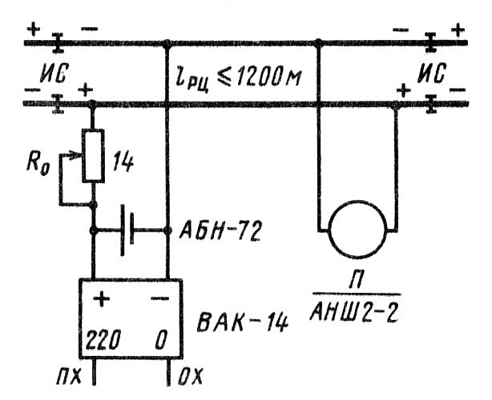
4.Сопротивление R₀ (смотри схему) …
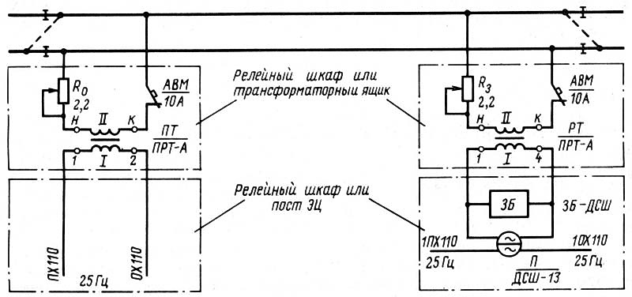
5.Назначение входного светофора?
6.Релейный трансформатор РТ (смотри рисунок ) …
7.Назначение Автоматической локомотивной сигнализации (АЛС)?
8.Буква Н в маркировке реле НМПШ говорит о том, что …
9.Однониточные р.ц. – это р.ц. в которых …
10.Элемент АВМ (смотри рисунок) …
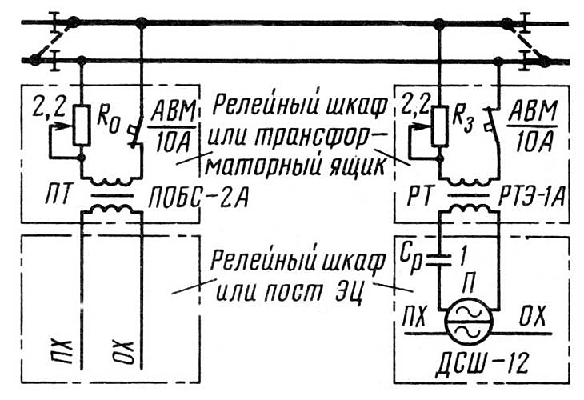

11.Цифра 1000 в обозначении дроссель - трансформатора ДТ-0,2-1000 говорит о том, что …
12.Схема на рисунке а) (смотри рисунок) …
13.Недостаток схемы искрогашения г) (смотри рисунок)?

14.Можно ли через контакты 11-12 реле КМШ коммутировать цепь отвечающую за безопасность движения?
15.Можно ли через контакты реле КДР коммутировать цепи отвечающие за безопасность движения?
16.Преимущество реле РЭЛ над НМШ …
17.Чем отличаются трансмиттеры КПТШ5 и КПТШ7
18.Нормативное сопротивление поездного шунта равно …
19.Функция не выполняемая РТУ …
20.Шунтовой эффект-это …
21.Каким преимуществом не обладает герконовое реле?
22.Назначение дроссель - трансформатора …
23.Назначение проходного светофора?
24.Норма минимального сопротивления изоляции равна …
25.Недостаток однониточных р.ц. …
26.По обе стороны изостыка (см. рисунок “б”) размещают одноименную аппаратуру (р-р или т-т)…
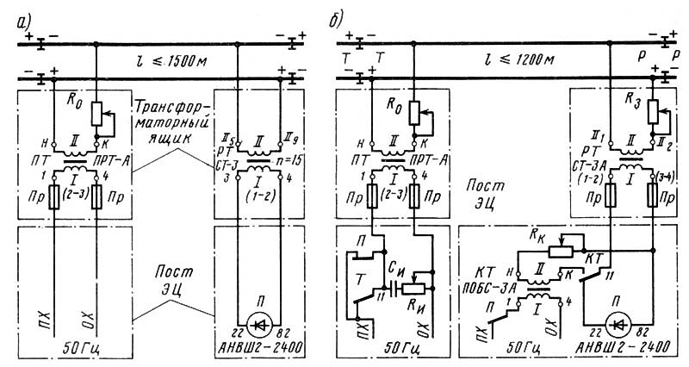
27Назначение Диспетчерской централизации (ДЦ)?
28.Какое реле имеет более одного якоря?
29.Цепочка L2-C2 (смотри рисунок) …
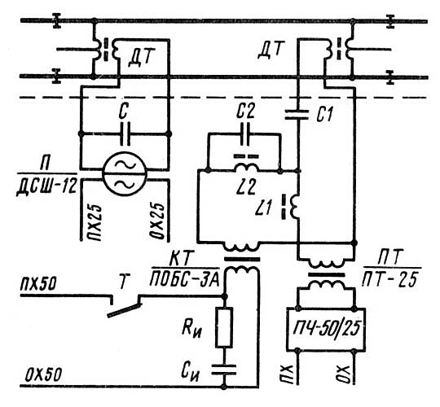
30.Какой светофор обозначают буквой Н?
31.Бесконтактное реле в отличие от контактных …
32.Первая буква И в обозначении реле говорит о том, что …
33.При свободной р.ц. реле И (смотри рисунок) …
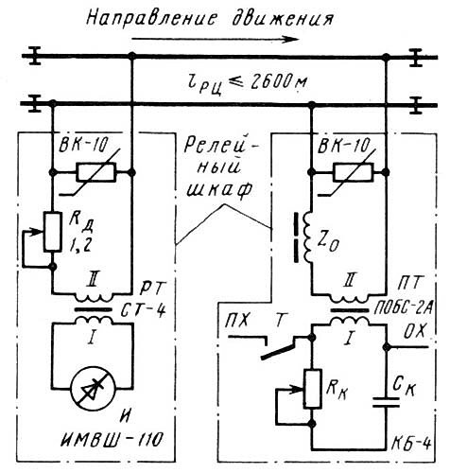

34.Прибор ЗБ-ДСШ (смотри рисунок) …
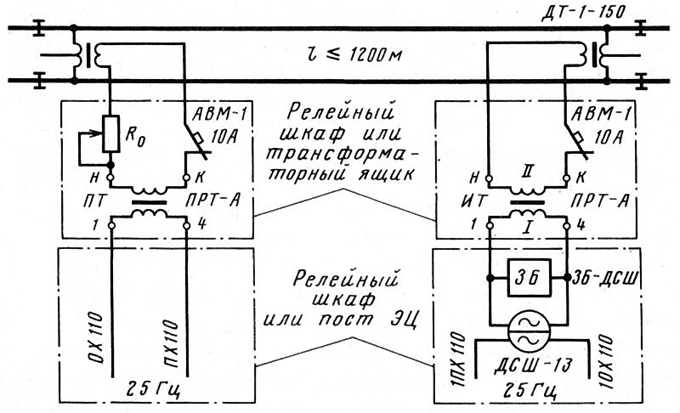

35.Недостаток комбинированных реле …
36.При какой тяге поездов можно использовать р.ц. (смотри рисунок) ?
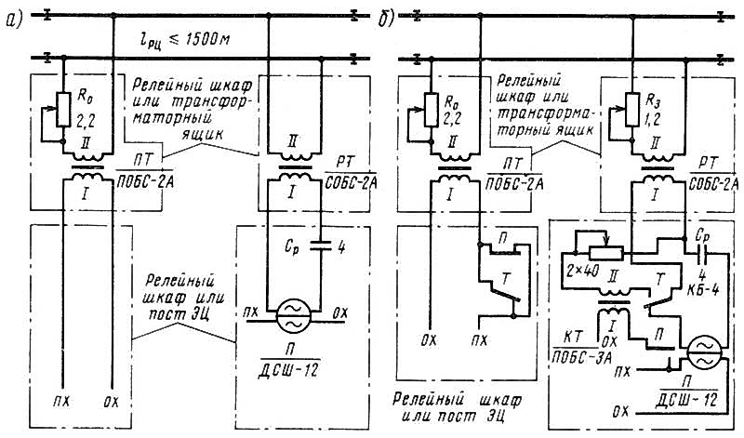

37.Буква В в составе маркировки (например ИМВШ) указывает на то, что …
38.Назначение Автоматической блокировки (АБ)?
39.Цифра “2” в обозначении контакта комбинированного реле “123” означает, что …
40.Чем отличается реле НМШ от реле АНШ?
41.Коэффициент возврата можно определить по формуле:
42.Локомотивный светофор в отличие от входного …
43.Если одну из катушек реле заменить медной гильзой …
44.Назначение трансформатора ПТ (смотри рисунок) …
45.Зачем на каждом ответвлении стоит путевое реле (смотри рисунок)?
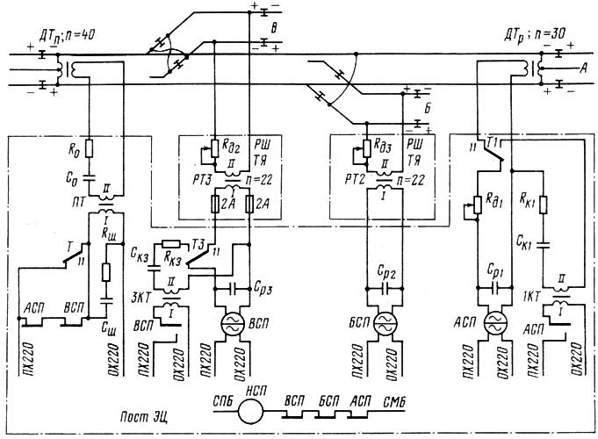
46.Схема на рисунке г) (смотри рисунок) …
47.Заградительный светофор
48.Цифра 2 в обозначении контакта нейтрального реле “21” говорит о том, что …
49.При изломе рельса реле ДСШ (смотри рисунок) …

50Первая цифра в маркировке реле (например НМШ1-1800) указывает на …
51.Чтобы реле обесточилось необходимо чтобы …
52На какую частоту настроен параллельный контур образованный витками Т1 и емкость С1 в фильтре ФП-25 (смотри рисунок )?
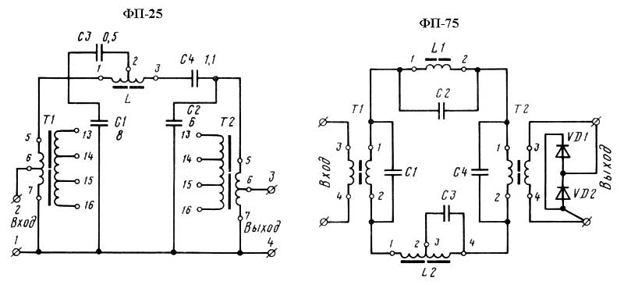
53.Недостаток реле ДСШ?
54.При вступлении поезда на р.ц. путевое реле (смотри рисунок) …
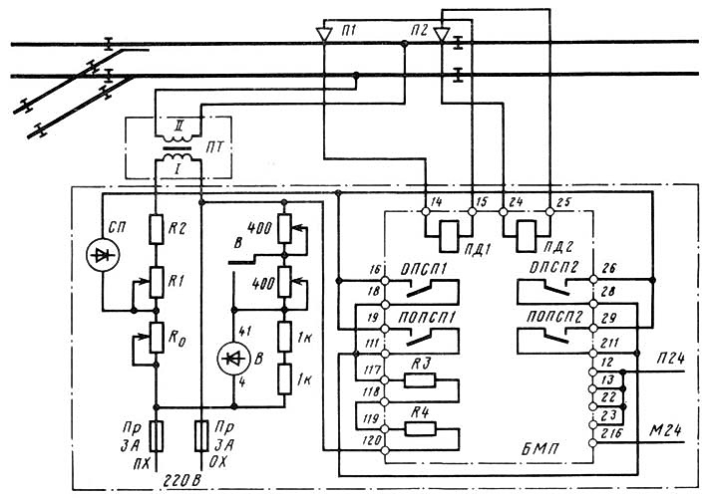
55.Какой светофор обозначают – М7?
56.Преимуществом нормально разомкнутой р.ц. является:
57.Какое свойство не принадлежит реле первого класса надежности?
58.Назначение аварийного реле заключается в …
59.Назначение огневого реле состоит в следующем:
60.Назначение емкости Ср (смотри рисунок) …

61.В нормальном режиме путевое реле р.ц. (смотри рисунок) …
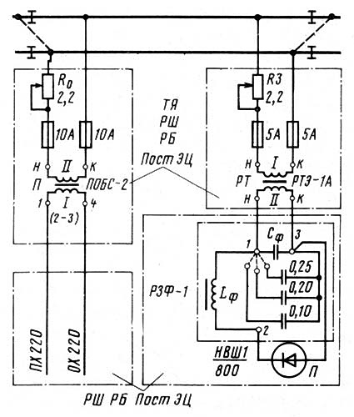
62.Контакт реле Т (смотри рисунок) …
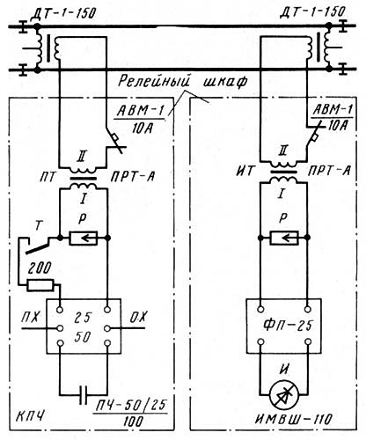
63.Основное преимущество контактных реле над бесконтактными …

64.Назначение устройства ПЧ50/25…
65.Сколько якорей имеет нейтральное реле
66.Для чего фронтовые контакты изготавливают из граффито - серебряной композиции?
67.Реле которое может находиться в трех состояниях?
68.Назначение элемента Р (смотри схему)
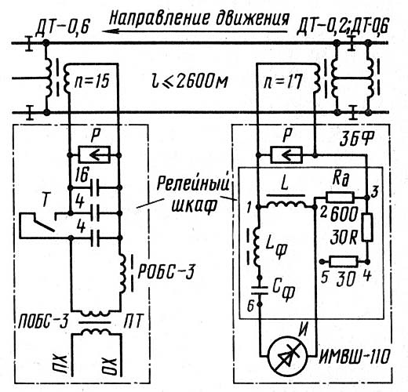

69.Назначение блока ЗБФ (смотри рисунок) …

70.Назначение выпрямительных элементов в составе реле ОМШ2-40?

Приложение № 2

Варианты практических заданий
Вопрос 1
Реле ИМВШ в отличие от ИМШ
А) Не реагирует на короткие импульсы
Б) Срабатывает только при наличии необходимости сдвига фаз между напряжениями
В) Имеет несколько контактных групп
Г) Не имеет в своем составе постоянного магнита
Д) Не реагирует на полярность тока
Вопрос 2
Назначение Электрической централизации -
А) Повышает безопасность движения на сортировочных горках
Б) Управляет движением поездов на перегонах
В) Управляет работой нескольких станций из одного места
Г) Управляет стрелками и сигналами на станциях
Д) Улучшает условия работы локомотивных бригад
Вопрос 3
Для чего в соседних р.ц. полярность питающего тока различная? (смотри рисунок)
А) Чтобы контролировать пробой изостыка
Б) Чтобы снизить асимметрию тягового тока
В) Чтобы увеличить длину р.ц.
Г) Чтобы защитить р.ц. от аккумуляторного эффекта
Д) Чтобы улучшить шунтовую чувствительность р.ц.
Вопрос 4
Сопротивление R₀ (смотри схему) …
А) Уменьшает асимметрию тягового тока в рельсах
Б) Обеспечивает необходимый сдвиг фаз для работы АНВШ
В) Не пропускает ток в АЛС в рельсы в нормальном режиме
Г) Защищает питающее реле от остаточного напряжения
Д) Защищает трансформатор ПТ от к.з. при нахождении поезда на питающем конце
Вопрос 5
Назначение входного светофора?
А) Разрешает/запрещает движение поезда из одного района станции в другой
Б) Разрешает/запрещает движение поездов по перегону
В) Разрешает/запрещает движение поездов с перегона на станцию
Г) Разрешает/запрещает маневровые передвижения
Д) Разрешает/запрещает движение поездов со станции на перегон
Вопрос 6
Релейный трансформатор РТ (смотри рисунок ) …
А) Обеспечивает согласование сопротивлений р.ц. и обмотки реле
Б) Защищает реле ДСШ от токов АЛС
В) Защищает аппаратуру р.ц. от атмосферных перенапряжений
Г) Понижает питающее напряжение на релейном конце
Д) Обеспечивает необходимый для работы реле ДСШ сдвиг фаз

Вопрос 7
Назначение Автоматической локомотивной сигнализации (АЛС)?
А)Сигнализирует на ж.д. переезд о приближении локомотива
Б) Увеличивает пропускную способность перегонов
В) Передает на локомотив информацию о количестве свободных впереди участков
Г) Увеличивает пропускную способность сортировочных горок
Д) Управляет движением поездов по станциям
Вопрос 8
Буква Н в маркировке реле НМПШ говорит о том, что …
А) Это реле не принадлежит к первому классу надежности
Б) Реле имеет самоудерживающую систему
В) Это реле не имеет диамагнитного штифта
Г) Это нейтральное реле
Д) Это реле нормально действующее по времени срабатывания
Вопрос 9
Однониточные р.ц. – это р.ц. в которых …
А) Контролируется целостность только одного рельса
Б) Сигнальный ток проходит по одному рельсу
В) Путевое реле подключено к одному рельсу
Г) Релейный и питающий конец совмещены
Д) Тяговый ток проходит по одному рельсу
Вопрос 10
Элемент АВМ (смотри рисунок) …
А) Обеспечивают необходимый для работы реле ДСШ сдвиг фаз
Б) Отключает аппаратуру р.ц. при возрастании асимметрии тягового тока
В) Защищают р.ц. от пробоя изостыка
Г) Уменьшают ответвление тягового тока аппаратуры
Д) Устраняет гармоники тягового тока

Вопрос 11
Цифра 1000 в обозначении дроссель - трансформатора ДТ-0,2-1000 говорит о том, что …
А) Максимальный ток по полуобмотке трансформатора 1000А
Б) Сопротивление трансформатора сигнальному току 1000Ом
В) Сопротивление трансформатора тяговому току 1000Ом
Г) Индуктивность основной обмотки 1000Гн
Д) Максимальное напряжение подаваемое на трансформатор 1000В
Вопрос 12
Схема на рисунке а) (смотри рисунок) …
А) Создает замедление на притяжение
Б) Нет варианта
В) Создает замедление на отпускание
Г) Не создает замедлений
Д) Создает замедление на отпускание и притяжение
Вопрос 13
Недостаток схемы искрогашения г) (смотри рисунок)?
А) Создается замедление на отпускание реле нагрузки
Б) Создается замедление на срабатывание реле нагрузки
В) Возникает дополнительный расход энергии
Г) Схема не работает на малых напряжениях
Д) Схема не имеет недостатков

Вопрос 14
Можно ли через контакты 11-12 реле КМШ коммутировать цепь отвечающую за безопасность движения?
А) Нет варианта
Б) Да
В) Только при условии контроля срабатывания и отпускания
Г) Нет
Вопрос 15
Можно ли через контакты реле КДР коммутировать цепи отвечающие за безопасность движения?
А) Нет варианта
Б) Да
В) Только при условии контроля срабатывания и отпускания
Г) Нет
Вопрос 16
Преимущество реле РЭЛ над НМШ …
А) Работа при более низких температурах
Б) Лучшая защита от вибрации
В) Лучшая герметичность
Г) Меньшее напряжение питания
Д) Лучшая защита от внешних электромагнитных полей
Вопрос 17
Чем отличаются трансмиттеры КПТШ5 и КПТШ7
А) Частотой вырабатываемых импульсов
Б) Количеством вырабатываемых кодовых циклов
В) Длительностью кодового цикла
Г) Амплитудой вырабатываемых импульсов
Д) Способами защиты контактов трансмиттера
Вопрос 18
Нормативное сопротивление поездного шунта равно …
А) 1
Б) 0,06
В) 5,6
Г) 0,85
Д) 0,8
Вопрос 19
Функция не выполняемая РТУ …
А) Изготовление аппаратуры
Б) Ведение технической документации аппаратуры
В) Настройка аппаратуры
Г) Ремонт аппаратуры
Д) Проверка характеристик аппаратуры
Вопрос 20
Шунтовой эффект-это …
А) Короткое замыкание вторичной обмотки путевого трансформатора при вступлении поезда на питающий конец
Б) Нарушение нормальной работы р.ц. вследствие излома рельса
В) Снижение тока в обмотках путевых реле под действием колесных пар
Г) Прогиб рельса под действием веса колесной пары
Д) Накопление энергии в ж/б шпалах пути в импульсных р.ц.
Вопрос 21
Каким преимуществом не обладает герконовое реле?
А) Возможность работы в агрессивных средах
Б) Возможность использования в ответственных схемах без контроля
В) Большое число переключений контактов
Г) Возможность работы в широком температурном диапазоне
Д) Работа в любом положении относительно горизонтали
Вопрос 22
Назначение дроссель - трансформатора …
А) Уменьшение сопротивления рельса тяговому току
Б) Защита изолирующего стыка от тягового тока
В) Защита путевого реле от тягового тока
Г) Пропуск тягового тока в обход изолирующего стыка
Вопрос 23
Назначение проходного светофора?
А) Разрешает/запрещает движение из одного района станции в другой
Б) Разрешает/запрещает движение поезда с перегона на станцию
В) Разрешает/запрещает движение поезда с одного участка перегона на другой
Г) Разрешает/запрещает маневровые передвижения по станции
Д) Разрешает/запрещает движения поезда со станции на перегон
Вопрос 24
Норма минимального сопротивления изоляции равна …
А) 0,06 Ом км
Б)0,86 Ом км
В) 1 Ом км
Г) 1000 Ом км
Д) 100 Ом км
Вопрос 25
Недостаток однониточных р.ц. …
А) Большая потребляемая мощность
Б) Невозможен пропуск аппаратуры работающей в импульсном режиме
В) Большое число аппаратуры работающей в импульсном режиме
Г) Нет контроля целостности обеих рельсовых нитей
Д) Отсутствие контроля пробоя изостыка
Вопрос 26
По обе стороны изостыка (см. рисунок “б”) размещают одноименную аппаратуру (р-р или т-т)…
А) Для удобства настройки аппаратуры
Б) Для устойчивой работы смежных р.ц. в контрольном режиме
В) Для нормальной работы р.ц. при низком сопротивлении балласта
Г) Для защиты р.ц. от пробоя изостыка
Д) Для защиты рельсовых цепей от шунтового эффект
Вопрос 27
Назначение Диспетчерской централизации (ДЦ)?
А) Управляет работой нескольких станций из одного места
Б) Предупреждает автотранспорт о приближении к ж.д. переезду поезда
В) Управляет движением поездов на перегонах
Г) Обеспечивает связь поездного диспетчера с локомотивной бригадой
Д)Увеличивает пропускную способность сортировочных горок
Вопрос 28
Какое реле имеет более одного якоря?
А) ОМШ
Б) ИМВШ
В) СКПШ
Г) ППШ
Д) АНВШ
Вопрос 29
Цепочка L2-C2 (смотри рисунок) …
А) Играет роль ограничительного сопротивления
Б) Уменьшает асимметрию тягового тока
В) Улучшает режим работы трансмиттерного реле
Г) Защищает трансформатор ПТ-25 от закорачивания
Д) Сдвигает фазу на 90 градусов
Вопрос 30
Какой светофор обозначают буквой Н?
А) Входной
Б) Напольный
В) Проходной
Г) Выходной
Д) Повторительный
Вопрос 31
Бесконтактное реле в отличие от контактных …
А) Обладают большим быстродействием
Б) Могут одновременно переключать несколько независимых цепей
В) Обеспечивают большую безопасность при повреждении отдельных элементов
Г) Нашли большее применение на ж.д.
Д) Могут работать при любых температурах
Вопрос 32
Первая буква И в обозначении реле говорит о том, что …
А) Это реле индукционное
Б) Это импульсное реле
В) Это реле Иркутского электротехнического завода
Г) Это реле не имеет защиты от искрообразования
Д) Это реле имеет искрогасительный контур
Вопрос 33
При свободной р.ц. реле И (смотри рисунок) …
А) Переключает контакты с частотой 50 Гц
Б) Повторяет коды АЛС
В) Обесточено
Г) Стоит под током
Д) Прижимает сектор реле вниз

Вопрос 34
Прибор ЗБ-ДСШ (смотри рисунок) …
А) Смещает фазу путевой обмотки на 90 градусов
Б) Защищает реле от тягового тока
В) Подпитывает реле от батареи питания
Г) Уменьшает потребляемую р.ц. мощность
Д) Защищает трансформатор ПРТ-А от к.з.

Вопрос 35
Недостаток комбинированных реле …
А) При смене полярности кратковременно нейтральный якорь опускается
Б) При выключении тока поляризованный якорь остается притянутым
В) При подаче на обмотку питание обратной полярности реле не работает
Г) Напряжение на нейтральной поляризованной системах должны быть сдвинуты по фазе на 97 градусов
Д) При выключении тока нейтральный якорь остается притянутым
Вопрос 36
При какой тяге поездов можно использовать р.ц. (смотри рисунок) ?
А) При электротяге переменного тока
Б) При автономной тяге
В) Нет варианта
Г) При электротяге постоянного тока
Д) При любом виде тяги

Вопрос 37
Буква В в составе маркировки (например ИМВШ) указывает на то, что …
А) Это вспомогательное реле
Б) Это высоковольтное реле
В) Это реле имеет выпрямительные элементы
Г) Это реле имеет высокоомную обмотку
Д) Это реле имеет увеличенный воздушный зазор между контактами
Вопрос 38
Назначение Автоматической блокировки (АБ)?
А) Управляет замедлителями на сортировочных горках
Б) Контролирует бдительность машиниста
В) Автоматически переводит стрелки под составом
Г) Регулировать движение поездов на перегонах
Д) Регулировать движение поездов на станциях
Вопрос 39
Цифра “2” в обозначении контакта комбинированного реле “123” означает, что …
А) Это фронтовой контакт
Б) Это нормальный контакт
В) Это контакт нейтрального якоря
Г) Это контакт второй группы
Д) Это контакт поляризованного якоря
Вопрос 40
Чем отличается реле НМШ от реле АНШ?
А) Габаритами
Б) Принципом действия
В) Реле взаимозаменяемы (одинаковые)
Г) Числом обмоток
Д) Гермитизацией кожуха
Вопрос 41
Коэффициент возврата можно определить по формуле:
А) Кв = Uсраб. Х Iсраб.
Б) Кв = Uсраб. - Uотп.
В) Кв = Iсраб. / Iотп.
Г) Кв = Uотп. / Uсраб.
Д) Кв = Uотп. Х Iотп.
Вопрос 42
Локомотивный светофор в отличие от входного …
А) Имеет прожекторную оптическую систему
Б) Автоматически изменяет свои показания
В) Всегда карликового типа
Г) Не имеет зеленого показания
Д) Располагается в кабине локомотива
Е) нет правильного ответа
Вопрос 43
Если одну из катушек реле заменить медной гильзой …
А) Реле сможет работать от переменного тока
Б) Реле получит замедление на отпускание
В) На контактах реле не будет образовываться искра
Г) Реле будет реагировать только на ток одной полярности
Д) Реле станет более чувствительным
Вопрос 44
Назначение трансформатора ПТ (смотри рисунок) …
А) Понижать напряжение на питающем конце
Б) Контроль пробоя изолирующего стыка
В) Выпрямлять питающий переменный ток
Г) Защищать аппаратуру питающего конца от перенапряжения
Д) Повышать напряжение на питающем конце
Вопрос 45
Зачем на каждом ответвлении стоит путевое реле (смотри рисунок)?
А) Для контроля целостности рельсов ответвлений
Б) При выходе из строя одного из реле, другие будут контролировать свободность/занятость
В) Для того чтобы знать какое из ответвлений занято
Г) нет правильного ответа
Д) При их отсутствии не контролировалась бы занятость ответвлений
Вопрос 46
Схема на рисунке г) (смотри рисунок) …
А) Создает замедление на отпускание и притяжение
Б) Не создает замедлений
В) Создает замедление на притяжение
Г) Создает замедление на отпускание
Д) Нет варианта
Вопрос 47
Заградительный светофор
А) Запрещает движение поезда на переезд
Б) Запрещает въезд на станцию
В) Запрещает маневровые передвижения
Г) Запрещает движение поезда из одного района станции в другой
Д) Запрещает движение по станции
Вопрос 48
Цифра 2 в обозначении контакта нейтрального реле “21” говорит о том, что …
А) Это контакт нейтрального якоря
Б) Это тыловой контакт
В) Это контакт второго тройника
Г) Это общий контакт
Д) Это фронтовой контакт
Вопрос 49
При изломе рельса реле ДСШ (смотри рисунок) …
А) Повторяет коды АЛС
Б) Обесточивается
В) Будет прижимать сектор реле вниз
Г) Встает под ток
Д) В импульсах кода АЛС обесточивается, в интервалах встает под ток

Вопрос 50
Первая цифра в маркировке реле (например НМШ1-1800) указывает на …
А) Расстояние между контактами
Б) Тип материала из которого выполнены контакты
В) Количество обмоток у реле
Г) Количество контактных групп
Д) Сопротивление обмотки реле
Вопрос 51
Чтобы реле обесточилось необходимо чтобы …
Варианты ответов:
А) Тяговая и механическая характеристики совпадали
Б) Механическая характеристика не зависела от намагничивающей силы
В) Механическая характеристика находилась выше тяговой
Г) Тяговая характеристика была постоянной
Д) Тяговая характеристика находилась выше механической
Вопрос 52
На какую частоту настроен параллельный контур образованный витками Т1 и емкость С1 в фильтре ФП-25 (смотри рисунок )?
А) 75 Гц
Б) 25 Гц
В) 300 Гц
Г) 50 Гц
Д) 150 Гц
Вопрос 53
Недостаток реле ДСШ?
А) Быстрый износ контактов
Б) Срабатывает только при определенных фазовых соотношениях между питающими напряжениями
В) Не принадлежит к первому классу надежности
Г) Большое потребление энергии
Д) Не может работать от переменного тока
Вопрос 54
При вступлении поезда на р.ц. путевое реле (смотри рисунок) …
А) Встает под ток
Б) Перестает работать в импульсном режиме
В) Перебрасывает поляризованный якорь
Г) Начинает работать в импульсном режиме
Д) Обесточивается
Вопрос 55
Какой светофор обозначают – М7?
А) Заградительный
Б) Мачтовый
В) Маневровый
Г) Повторительный
Д) Маршрутный
Вопрос 56
Преимуществом нормально разомкнутой р.ц. является:
А) Быстрая фиксация занятия р.ц.
Б) Малое потребление энергии
В) Контроль целостности рельса
Г) Контроль целостности всех элементов р.ц.
Д) Отсутствие путевого реле
Вопрос 57
Какое свойство не принадлежит реле первого класса надежности?
А) Наличие антимагнитного штифта на якоре
Б) Не свариваемость фронтовых контактов
В) Надежное контактное нажатие
Г) Возвращение якоря под действием силы тяжести
Д) Малая потребляемая мощность
Вопрос 58
Назначение аварийного реле заключается в …
А) Контролирует выход из строя других реле
Б) Включает тревожную сигнализацию
В) Нет верного ответа
Г) Предотвращает выход из строя других реле
Д) Включает резервное питание при отключении основного питания
Вопрос 59
Назначение огневого реле состоит в следующем:
А) Включает свет в помещениях
Б) Применяются для защиты других реле от искрообразования и появления дуги
В) Включают огни светофора
Г) Контролируют целостность нити ламп светофоров
Д) Контролируют повышение температуры в помещении
Вопрос 60
Назначение емкости Ср (смотри рисунок) …
А) Обеспечение необходимого для срабатывания реле ДСШ сдвига фаз
Б) Обеспечение шунтового эффекта
В) Защита первичной обмотки релейного трансформатора от к.з.
Г) Защита контакта путевого реле от искрообразования
Д) Защита путевого элемента реле от постоянного тока

Вопрос 61
В нормальном режиме путевое реле р.ц. (смотри рисунок) …
А) Обесточено
Б) Нет варианта
В) Работает в импульсном режиме
Г) Стоит под током
Вопрос 62
Контакт реле Т (смотри рисунок) …
А) Предает в р.ц. коды АЛС
Б) Прекращает подачу питания в р.ц. при занятии ее поездом
В) Защищает контакт реле П от искрообразования
Г) Защищает трансформатор ПТ от к.з. при вступлении поезда
Д) Защищает источник питания от к.з.
Вопрос 63
Основное преимущество контактных реле над бесконтактными …
А) Возможность работы в агрессивных средах
Б) Больший срок службы
В) Меньшие габариты и масса
Г) Менее подвержены вибрации
Д) Высокая надежность
Вопрос 64
Назначение устройства ПЧ50/25…
А) Получает сигнал частотой 50 Гц модулированный частотой 25 Гц
Б) Преобразует постоянный тяговый ток в переменный с частотой 50 или 25 Гц
В) Выравнивает токи с частотой 50 и 25 Гц
Г) Преобразует ток с частотой 50 Гц в ток частотой 25 Гц
Д) Пропускает токи с частотой 50 Гц и задерживает токи с частотой 25 Гц

Вопрос 65
Сколько якорей имеет нейтральное реле
А) 1
Б) 2
В) 3
Г) Не одного
Д) Нет правильного ответа
Вопрос 66
Для чего фронтовые контакты изготавливают из граффито - серебряной композиции?
А) Чтобы ускорить процесс замыкания/размыкания контактов
Б) Чтобы увеличить переходное сопротивление контактов
В) Чтобы исключить сваривание фронтового и общего контактов
Г) Чтобы уменьшить удар общего контакта о тыловой при срабатывании
Д) Чтобы уменьшить искрообразование на контактах реле
Вопрос 67
Реле которое может находиться в трех состояниях?
А) НМВШ
Б) АПШ
В) КМШ
Г) ИМВШ
Д) НМШТ
Вопрос 68
Назначение элемента Р (смотри схему)
А) Выпрямление питающего тока
Б) Защита аппаратуры от перенапряжения
В) Смещение фазы питающего тока
Г) Защита контакта реле Т от искрообразования
Д) Уменьшает потребляемую мощность

Вопрос 69
Назначение блока ЗБФ (смотри рисунок) …
А) Проверка импульсной работы путевого реле
Б) Снижение потребляемой мощности в шунтовом режиме
В) Защита путевого реле от гармоник тягового тока
Г) Изменение фазы напряжения в смежных р.ц.
Д)Увеличение питающего напряжения

Вопрос 70
Назначение выпрямительных элементов в составе реле ОМШ2-40?
А) Снижение вибрации якоря реле
Б) Позволяет реле работать от переменного тока
В) Уменьшение искрообразования на контактах реле
Г) Позволяет реле работать только от тока определенной полярности
Д) Создание замедления на притяжение

Соответствует учебному плану (другое).
Соответствует рабочей программе в части 5. «Контроль и оценка результатов освоения профессионального модуля (вида профессиональной деятельности)»
Показателей оценки по каждой ПК должно быть не менее 3-х и не более 5-ти.
При наличии в учебном плане-

